FICHE QUESTION CHS-CT
Date de la visite : 15/06/2015 | Atelier : Bat K
Secteur : Atelier coté Est
Risque (s) : Encombrement, chutes heurts.

Le CHSCT a demandé à ce que la zone coté Est soit débarrassée de tous les vestiges du passage du F900. Un progrès est a noté mais le chemin est encore long.
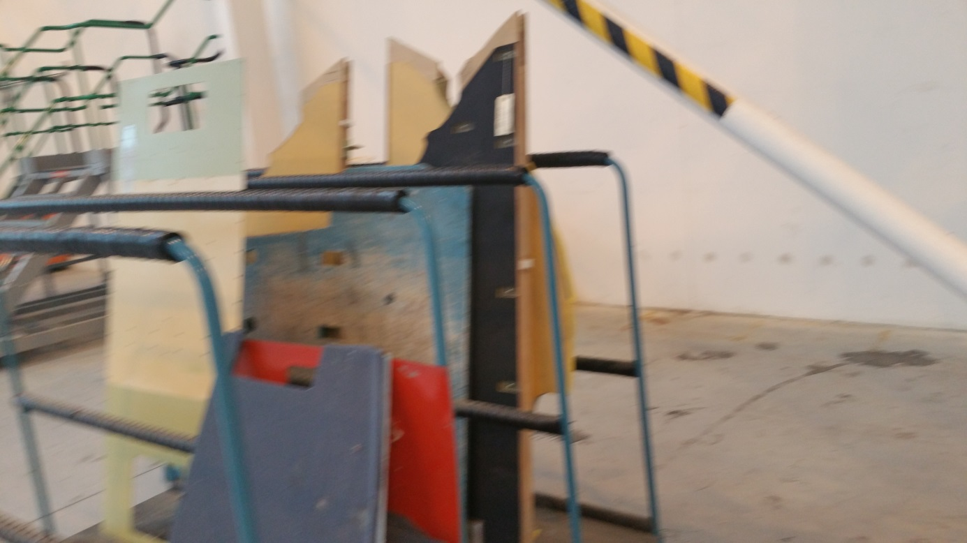

Mesures de prévention proposées : Faire évacuer les dernières pièces appartenant au F900.
Actions direction : |  | AC  AS  Délai :

